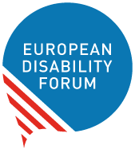
Forum Europeo sulla Disabilità
Settembre 2022

Sterilizzazione forzata delle persone con disabilità nell'Unione Europea

Traduzione in italiano: Forum Italiano sulla Disabilità - FID

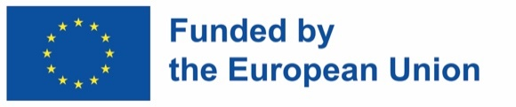
Authors: Marine Uldry and EDF Women’s Committee
Editor: André Felix
Consultant: Haëndila Varela
Traduzione in italiano: Forum Italiano sulla Disabilità – FID

The Europea Disability Forum
Avenue des Arts 7-8 1210 Brussels Belgium
info@edf-feph.org
www.edf-feph.org
Twitter: @MyEDF

Finanziato dall'Unione europea.
I punti di vista e le opinioni espresse sono tuttavia esclusivamente quelli dell'autore o degli autori e non riflettono necessariamente quelli dell'Unione europea o della Commissione europea. Né l'Unione Europea né l'autorità che concede il finanziamento possono essere ritenute responsabili

Indice dei contenuti
Indice dei contenuti 2
Introduzione 3
Sintesi 4
Definizione e quadro giuridico internazionale 5
Cos'è la sterilizzazione forzata? 5
È vietata dal diritto internazionale dei diritti umani e perché? 5
Sterilizzazione forzata negli Stati membri dell'UE 7
Dati sulla sterilizzazione forzata 7
Motivi invocati per giustificare la sterilizzazione forzata 9
Esenzione dal consenso libero e informato 9
Considerare un crimine la sterilizzazione forzata 12
Accesso alla giustizia e ai meccanismi di tutela 13
Esempi di iniziative e pratiche promettenti verso l’eliminazione della sterilizzazione forzata 14
Conclusioni e raccomandazioni 16
Contatto 17

Introduzione
La sterilizzazione forzata delle persone con disabilità è una forma di abuso invasivo e rappresenta una grave violazione dei loro diritti fondamentali. Ciononostante, è un fenomeno continuo e diffuso in tutta Europa e nel mondo.

La capacità delle persone con disabilità di procreare viene spesso rimossa con la forza, nel silenzio, spesso con il consenso dello Stato. Le persone con disabilità intellettiva o psicosociale, soprattutto quelle sottoposte a misure di tutela, sono tra le più esposte al rischio di essere sterilizzate senza il loro consenso. Le donne e le ragazze con disabilità, e tutte quelle in grado di portare avanti una gravidanza, sono le più bersagliate.

La sterilizzazione forzata può equivalere a una tortura e provoca traumi che durano tutta la vita. È ancora legale in diversi Paesi dell'UE. Inoltre, spesso viene decisa senza il consenso della persona. Nei Paesi in cui non è legale, capita anche che la persona venga sterilizzata a sua insaputa, con il pretesto di altre procedure mediche, e che lo scopra solo successivamente. È quindi difficile denunciare e ottenere giustizia.
Il presente rapporto intende far luce su questa grave violazione dei diritti umani e chiede che questa pratica sia vietata in tutta Europa e nel mondo.

Il Forum Europeo della Disabilità (EDF)

L’EDF è un'organizzazione ombrello di persone con disabilità che difende gli interessi di oltre 100 milioni di persone con disabilità nell'Unione Europea. Siamo una piattaforma unica nel suo genere che riunisce le organizzazioni rappresentative delle persone con disabilità di tutta Europa. Siamo gestiti da persone con disabilità e dalle loro famiglie, e come tali rappresentiamo una voce forte e unita delle persone con disabilità in Europa.

EDF si impegna per i diritti delle donne, l'uguaglianza di genere e il movimento delle donne. Siamo un membro attivo della Lobby Europea delle Donne e della Coalizione Europea per Eliminare la Volenza contro le Donne e le Ragazze.

Ringraziamenti
La ricerca per questo rapporto è stata condotta da Haëndila Varela, consulente. Il rapporto è stato redatto da Marine Uldry, responsabile senior dei diritti umani di EDF, e da André Felix, coordinatore della comunicazione. È stato esaminato dal Comitato Donne dell’EDF e dal Consiglio di Amministrazione dell’EDF
Il Forum Europeo della Disabilità ringrazia tutti coloro che hanno contribuito alla stesura del rapporto.

Sintesi
La sterilizzazione forzata è una grave violazione dei diritti fondamentali. Inoltre, è una pratica dannosa e un esempio di violenza di genere che viene ancora inflitta in tutta Europa principalmente alle persone con disabilità, alle persone appartenente alla comunità Rom e alle persone intersessuali.

È vietata da numerosi testi internazionali: la Convenzione del Consiglio d'Europa sulla prevenzione e la lotta alla violenza contro le donne e la violenza domestica (Convenzione di Istanbul) nonché lo Statuto di Roma della Corte Penale Internazionale. Ciononostante, in diversi Stati membri dell'UE tale pratica è ancora consentita per legge.

Ad agosto 2022, abbiamo riscontrato che:
- Solo 9 Stati membri dell'UE considerano esplicitamente la sterilizzazione forzata un reato distinto nel loro codice penale.
- Almeno 14 Stati membri dell'UE consentono ancora alcune forme di sterilizzazione forzata nella loro legislazione: Austria, Bulgaria, Croazia, Cipro, Danimarca, Estonia, Finlandia, Lettonia, Lituania, Malta, Portogallo, Slovacchia e Ungheria. Essi autorizzano un tutore, un rappresentante legale, un amministratore o un medico ad acconsentire alla sterilizzazione di una persona con disabilità per suo conto.
- 3 Stati membri autorizzano la sterilizzazione forzata dei minori: Repubblica Ceca, Ungheria e Portogallo.
- In almeno 3 Stati membri dell'UE l'uso della contraccezione o della sterilizzazione può essere un requisito per l'ammissione agli istituti residenziali: Belgio, Francia e Ungheria.
Sebbene non sia sempre esplicitamente denominata come tale, la pratica diffusa di sterilizzare una persona senza il suo consenso e/o la sua conoscenza libera, preventiva e informata è appunto la sterilizzazione forzata.

Definizione e quadro giuridico internazionale

Cos'è la sterilizzazione forzata?

La sterilizzazione può essere definita come un processo che comporta l’incapacità permanente di procreare naturalmente. Questo processo è forzato quando una persona viene sottoposta a sterilizzazione senza che ne sia a conoscenza o senza il suo consenso o dopo averlo espressamente rifiutato, o se la sterilizzazione avviene in assenza di una minaccia o di un rischio grave e immediato per la salute e la vita.

La sterilizzazione è anche coercitiva quando la persona è costretta ad accettare la sterilizzazione dalla sua famiglia e/o da professionisti medici, o quando è richiesta dalle politiche o dalla legislazione, ad esempio per avere accesso ai servizi (ad esempio un istituto residenziale) o per cambiare i documenti legali (ad esempio la modifica del genere nei documenti legali per le persone trans).

È vietata dal diritto internazionale dei diritti umani e perché?

I trattati internazionali sui diritti umani vietano la sterilizzazione forzata in quanto viola i diritti umani, come il diritto alla dignità, all'integrità fisica, alla privacy e al consenso libero e informato. Gli organismi di controllo hanno raccomandato di vietare la sterilizzazione forzata in diversi Paesi, compresi gli Stati membri dell'UE.

La Convenzione delle Nazioni Unite sui diritti delle persone con disabilità (CRPD) include diverse disposizioni rilevanti per la questione della sterilizzazione forzata. L'articolo 12 riguarda il diritto delle persone con disabilità a un uguale riconoscimento davanti alla legge e a godere della capacità giuridica su base di uguaglianza con gli altri, e a ricevere sostegno per esercitare la propria capacità giuridica. L'articolo 16 ricorda il dovere dei Paesi di proteggere le persone con disabilità da ogni forma di violenza e abuso e di adottare misure legislative, sociali ed educative a questo proposito. L'articolo 17 protegge l'integrità fisica e mentale della persona. La CRPD garantisce il rispetto della casa e della famiglia ai sensi dell'articolo 23, e ciò include il diritto di formare una famiglia e di "decidere liberamente e responsabilmente riguardo il numero e all’intervallo tra le nascite" e di accedere alle informazioni in materia di procreazione e pianificazione familiare. Il diritto al consenso libero e informato nell'ambito della salute è contemplato dall'articolo 25.

Il Comitato delle Nazioni Unite sui diritti delle persone con disabilità ha ripetutamente chiesto di vietare la sterilizzazione forzata. Ha spiegato che questa pratica può essere considerata una forma di maltrattamento o di punizione crudele, inumana o degradante e viola diversi trattati internazionali sui diritti umani. Il Comitato ha chiesto a 11 Paesi dell'UE di adottare misure per vietare e combattere questa violazione.

Ai sensi dell'articolo 12 della Convenzione sull'eliminazione di tutte le forme di discriminazione contro le donne (CEDAW) , gli Stati firmatari sono tenuti a prendere tutte le misure per prevenire la discriminazione contro le donne nel campo dell'assistenza sanitaria e garantire l'accesso ai servizi sanitari, compresi quelli relativi alla pianificazione familiare.

La sterilizzazione forzata è esplicitamente condannata e considerata un crimine in due trattati internazionali. Ai sensi dell'articolo 39 della Convenzione del Consiglio d'Europa sulla prevenzione e la lotta contro la violenza nei confronti delle donne e la violenza domestica (Convenzione di Istanbul), gli Stati parte sono tenuti ad adottare misure legislative per considerare un crimine l'aborto e la sterilizzazione forzata.

A livello internazionale, lo Statuto di Roma della Corte Penale Internazionale, all'articolo 7, include la sterilizzazione forzata nell'elenco degli atti che costituiscono crimini contro l'umanità " se commessi nell'ambito di un esteso o sistematico attacco contro popolazioni civili, e con la consapevolezza dell’attacco”.

Si possono elencare altri standard internazionali, come il Patto Internazionale sui Diritti Civili e Politici, il Patto Internazionale sui Diritti Economici, Sociali e Culturali o la Convenzione Europea sui Diritti Umani, che includono anche disposizioni pertinenti.

Sebbene la maggioranza degli Stati membri dell'UE abbia ratificato la maggior parte dei trattati sui diritti umani e sia vincolata da tali disposizioni, in realtà molti non rispettano i loro obblighi internazionali.

Sterilizzazione forzata negli Stati membri dell'UE
Lo studio delle legislazioni degli Stati membri dell'UE in materia di sterilizzazione mostra una diffusa sterilizzazione forzata di persone con disabilità, soprattutto donne e ragazze.
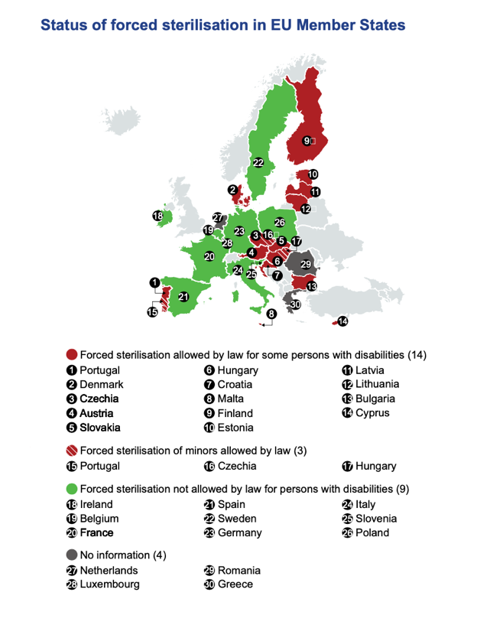
La sterilizzazione forzata è autorizzata dalla legislazione di 14 Stati membri dell'UE (anche se l'espressione "forzata" non è espressamente presente nella legislazione, tranne che in Ungheria e Lituania) .

La legislazione della Repubblica Ceca, di Ungheria e Portogallo consente la sterilizzazione forzata dei minori.

In alcuni Paesi che non consentono la sterilizzazione forzata delle persone con disabilità, possono comunque esistere delle eccezioni, ad esempio quando si tratta di una misura urgente o "terapeutica". È il caso delle leggi di Irlanda, Italia e Slovenia. In Francia e Germania, un giudice non può autorizzare la sterilizzazione di una persona che la rifiuta espressamente. Tuttavia, è ragionevole supporre che le persone non abbiano sempre la possibilità di rifiutare la procedura.

Informazioni più dettagliate sulle leggi in vigore in ogni Stato membro dell'UE sono disponibili sul sito web di EDF .

Dati sulla sterilizzazione forzata

La sterilizzazione forzata rimane un tabù e spesso avviene a porte chiuse. Anche quando è prevista dallo Stato o da un tribunale, i dati relativi a questa pratica sono inesistenti, obsoleti o non disaggregati. Dati recenti sono stati reperiti solo per la Germania e la Spagna.

In Germania, secondo le statistiche del 2017, il 17% di tutte le donne con disabilità è stato sterilizzato, rispetto al 2% delle donne a livello nazionale . Nel 2016, su 31 richieste di approvazione della sterilizzazione di persone con disabilità presentate da un tutore legale, 23 sono state approvate.

In Spagna, il Comitato spagnolo dei rappresentanti delle persone con disabilità (CERMI) ha segnalato la sterilizzazione forzata di 140 persone con disabilità nel 2016. Nel primo trimestre del 2016 sono state registrate 37 istanze giudiziarie di sterilizzazione di persone con disabilità, mentre nel 2015 sono stati registrati 71 casi di sterilizzazione. Più di mille persone con disabilità sono state sterilizzate nell'ultimo decennio, secondo il Consiglio generale della magistratura spagnola.

L'assenza di dati sulla sterilizzazione forzata delle persone con disabilità dimostra una mancanza di trasparenza da parte degli Stati. Senza dati, è difficile valutare il numero di persone sottoposte a sterilizzazione (forzata) e stabilire se la pratica sia in aumento o in diminuzione.

Nonostante ciò, i rapporti delle organizzazioni della società civile mostrano che questa pratica continua in diversi Stati membri dell'UE.

Ad esempio:
- In Belgio, le ONG hanno espresso la preoccupazione che le donne con disabilità, in particolare quelle con disabilità intellettiva, siano ancora esposte alla sterilizzazione forzata. Nel loro rapporto al Comitato CRPD delle Nazioni Unite , hanno sostenuto che la sterilizzazione è diffusa negli istituti per persone con disabilità ed è persino un requisito d'ingresso per le donne in molti di questi centri segreganti.
- In Lituania, il Forum lituano sulla disabilità ha rilevato che le donne con disabilità intellettiva o psicosociale che risiedono in istituti di assistenza subiscono importanti violazioni dei loro diritti, tra cui la sterilizzazione involontaria. Inoltre, non hanno accesso alla giustizia e ai meccanismi di reclamo legale.
- In Polonia, le ONG hanno riferito che, sebbene la sterilizzazione forzata sia vietata, le donne con disabilità che vivono in istituti vengono ancora sterilizzate contro la loro volontà o senza consenso informato. La questione non è ben documentata.

Motivi invocati per giustificare la sterilizzazione forzata

Questa pratica invasiva e irreversibile è legittimata da diverse ragioni discriminatorie. Queste includono:

- il cosiddetto "miglior interesse della persona"
- motivi medici
- per "proteggere la persona dagli abusi sessuali"
- per "alleggerire" la contraccezione ed evitare il "peso" che altri metodi contraccettivi possono comportare
- la persistente convinzione paternalistica, infantilizzante e patriarcale secondo cui una persona con disabilità non sarebbe in grado di prendersi cura di un bambino
In Belgio , Francia e Ungheria è stato riportato che la contraccezione o la sterilizzazione erano richieste per l'ammissione ad alcuni istituti. Ciò significa che i genitori venivano spinti ad acconsentire alla sterilizzazione della figlia, in quanto non c'erano alternative. Non è chiaro se questo sia ancora il caso dopo che il Belgio e la Francia hanno modificato la loro legislazione.

Esenzione dal consenso libero e informato

Uno dei problemi principali della sterilizzazione forzata riguarda la nozione di consenso libero e informato. La sterilizzazione è un processo o un atto con una conseguenza irreversibile: priva la persona della capacità di procreare.

A causa delle conseguenze e dei rischi per la salute della sterilizzazione, l'acquisizione di un consenso libero e informato da parte della persona interessata è fondamentale. Tuttavia, quando si tratta di sterilizzazione forzata, la decisione viene presa senza il consenso e/o la consapevolezza sulla pratica da parte della persona interessata.
Negli Stati membri dell'UE che consentono la sterilizzazione non consensuale di una persona con disabilità intellettiva o psicosociale e/o con capacità giuridica limitata o incapace, la sterilizzazione della persona interessata è decisa da terzi. In generale, la legge autorizza un tutore, un rappresentante legale, un amministratore o anche un medico ad acconsentire alla sterilizzazione di una persona con disabilità.

In Croazia e Portogallo, i genitori possono addirittura richiedere la sterilizzazione del figlio (adulto).
In almeno 9 Stati membri dell'UE, la decisione di autorizzare o meno la sterilizzazione è presa da un tribunale, a volte in risposta a una richiesta presentata dal tutore, da un rappresentante legale o da qualsiasi altra persona autorizzata dalla legge a esprimere il consenso della persona interessata.
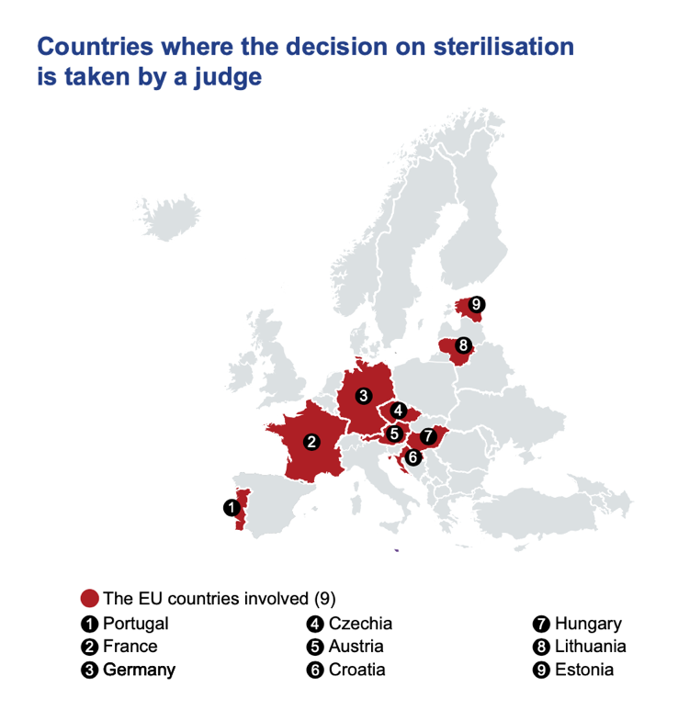

Sebbene la sterilizzazione forzata non sia in linea di principio consentita in Francia e in Germania, una decisione sulla sterilizzazione di persone sotto tutela può comunque essere presa da un giudice, previa consultazione della persona e del suo rappresentante legale. Se la persona interessata rifiuta la sterilizzazione, il giudice non può autorizzarla.

In alcuni Paesi che consentono la sterilizzazione forzata, la decisione può essere presa da altri enti, come un consiglio o una commissione speciale (Danimarca e Slovenia) o il Commissario per la salute mentale (Malta).

Legame tra sterilizzazione forzata e capacità giuridica

La sterilizzazione forzata viene presentata come un mezzo per proteggere le persone "vulnerabili". Ciò è analogo alle argomentazioni a favore dei regimi sostitutivi della capacità giuridica, in particolare della tutela. Tuttavia, questi regimi o provvedimenti violano i diritti fondamentali delle persone con disabilità e minano la loro autonomia e il loro diritto all'autodeterminazione.

La capacità giuridica e la sterilizzazione forzata sono intrinsecamente legate, poiché la sterilizzazione forzata riguarda in particolare le persone con disabilità intellettive e/o psicosociali, la cui capacità giuridica è limitata. Le decisioni sui loro diritti riproduttivi sono lasciate ai loro rappresentanti legali, ai tutori nonché ai tribunali. Siamo testimoni del fatto che molti Stati membri dell'UE che autorizzano la sterilizzazione forzata sono anche tra quelli che consentono il processo decisionale sostitutivo.

Queste disposizioni legali sono in contrasto con i loro obblighi internazionali .

Esistenza o assenza di "salvaguardie" a tutela dei diritti delle persone con disabilità

Alcuni Stati membri dell'UE tendono a includere "salvaguardie" per garantire che il consenso e la volontà della persona interessata siano raccolti e rispettati.

Alcuni Stati prevedono l'esame del consenso o della volontà delle persone interessate prima della loro sterilizzazione: tra questi, Belgio, Bulgaria, Francia, Germania, Portogallo, Slovacchia e Svezia.
Poiché la sterilizzazione forzata rimane un tabù e un segreto, mancano informazioni e dati sull'applicazione di queste norme. È difficile valutare se tali disposizioni legali siano effettivamente applicate e se il consenso sia richiesto e rispettato. Questo sospetto è aggravato da testimonianze su casi in cui la persona non era a conoscenza della procedura e/o era stata ingannata al riguardo (ad esempio, fingendo che la sterilizzazione fosse un'operazione di appendicite). Considerando che la decisione finale è presa da una terza parte, l'esistenza e l'efficacia di questa salvaguardia è discutibile.

Inoltre, diversi Stati, tra cui Bulgaria, Repubblica Ceca, Germania, Francia, Ungheria e Slovacchia, prevedono espressamente un requisito legale in base al quale la persona interessata deve essere informata sulla procedura. Anche in questo caso è difficile stabilire se tali informazioni siano effettivamente fornite all'interessato in modo chiaro, accessibile e personalizzato. In Germania, un'indagine sulle donne che vivono in istituti gestiti da fornitori di servizi per la disabilità ha riferito che sono state utilizzate diverse tecniche per indurre le donne ad acconsentire alla sterilizzazione (omissione di informazioni, trasmissione di informazioni false, pressione emotiva).

Alcuni Stati limitano la sterilizzazione forzata a casi specifici o che devono soddisfare condizioni specifiche per essere dichiarata lecita. In Austria, ai sensi dell'articolo 255 del Codice civile austriaco, una persona autorizzata a gestire gli affari di una persona, o il suo tutore può acconsentire alla sua sterilizzazione solo se la gravidanza può causare "un rischio di sofferenza fisica duratura, un rischio di morte o un grave danno alla salute della persona". In caso contrario, queste persone non possono acconsentire alla sterilizzazione della persona protetta. Nella Repubblica Ceca, la sterilizzazione forzata di un paziente con capacità giuridica limitata può essere eseguita per motivi medici e con il soddisfacimento di tre condizioni: l'approvazione del tutore del paziente, una dichiarazione positiva di un comitato di esperti e l'approvazione di un tribunale competente . In entrambi i Paesi, la persona interessata non è direttamente coinvolta nella decisione.

Considerare un crimine la sterilizzazione forzata

La maggior parte degli Stati membri dell'UE non ha una disposizione specifica che vieti la sterilizzazione forzata nel proprio diritto penale. L'abuso spesso rientra in un'altra fattispecie di reato, tra cui lesioni fisiche, aggressione, percosse, coercizione, violenza o crimini internazionali come i crimini contro l'umanità e i crimini di guerra.

9 Stati membri dell'UE considerano esplicitamente un crimine la sterilizzazione forzata come un reato distinto , con pene diverse. Ad esempio, a Malta può essere punito con una pena fino a 10 anni di reclusione , mentre in Svezia il reato è punito con una multa e fino a 6 mesi di reclusione .

5 Stati membri dell'UE considerano esplicitamente un crimine la sterilizzazione dei minori .
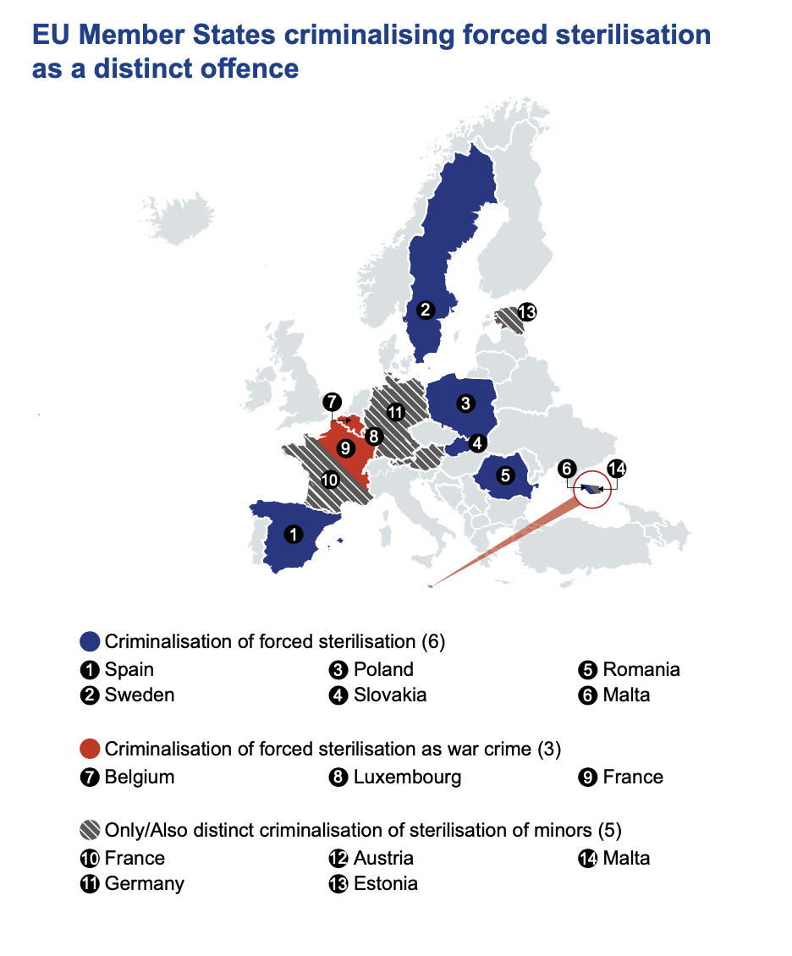

In alcuni Paesi, la sterilizzazione forzata è esplicitamente considerata un crimine di guerra (ad esempio in Belgio, Francia e Lussemburgo), ma in altri casi il reato rientra in altre disposizioni relative alla violenza.

La sterilizzazione forzata è talvolta esplicitamente vietata dalla legge sulla salute e sulla salute mentale (ad esempio in Danimarca e in Slovacchia), ma è punita con altri reati, come la coercizione medica.
L'assenza di un'esplicita incriminazione della sterilizzazione forzata come reato distinto nella maggior parte degli Stati membri dell'UE può essere interpretata come un mezzo per consentire l'accesso alla sterilizzazione ed evitare potenziali azioni penali per i terzi che hanno dato il loro consenso o l'hanno eseguita. Ad esempio, ai sensi dell'articolo 156§1 del codice penale polacco, "mettere in pericolo le capacità riproduttive di qualcuno" è punibile con 3 anni di reclusione. Questo articolo non prevede alcuna eccezione, il che significa che un medico che esegue la sterilizzazione di un paziente può potenzialmente agire illegalmente. Tuttavia, la sterilizzazione non è vietata in Polonia e una donna può richiedere e acconsentire alla propria sterilizzazione. A causa di questa incertezza legale sull'esecuzione della sterilizzazione, alcuni medici sono riluttanti a eseguirla. È importante ricordare che tutte le persone, soprattutto le donne, dovrebbero avere accesso a procedure di sterilizzazione consensuale, nel rispetto dei loro diritti sessuali e riproduttivi.

Accesso alla giustizia e ai meccanismi di tutela
La sterilizzazione forzata solleva molte questioni legali in termini di accesso alla giustizia e di riparazione per le persone con disabilità, in particolare per le donne e le ragazze con disabilità, che sono state sottoposte a sterilizzazione forzata senza il loro consenso. Spesso queste domande rimangono senza risposta.

Sono consapevoli del loro diritto di ottenere giustizia e riparazione per la violazione subita? Viene fornito loro sostegno e assistenza legale? Cosa succede se una persona sottoposta a sterilizzazione forzata e dichiarata incapace vuole ricorrere in tribunale contro il suo tutore? Cosa succede se una persona con capacità giuridica limitata rifiuta di sottoporsi alla sterilizzazione, ma il suo rappresentante legale procede contro la sua volontà e acconsente alla sterilizzazione? Le donne e le ragazze con disabilità devono affrontare una gran numero di barriere per ottenere giustizia e risarcimento.

A questo proposito, sia la Repubblica Ceca che la Svezia hanno attivato un meccanismo speciale per elaborare le richieste di risarcimento per le persone che hanno subito sterilizzazioni forzate. Inoltre, la Slovacchia sta attualmente discutendo la messa a punto di un meccanismo simile.

Cosa dicono i tribunali nazionali?

Le decisioni legali dimostrano che i casi di sterilizzazione forzata possono avere successo (o meno) a seconda della legislazione nazionale e del sistema legale.

In Francia, nel 2005, l'associazione "Collectif contre l'handiphobie" si è rivolta al Conseil d'Etat per chiedere l'annullamento di un decreto di applicazione dell'articolo L.2123-2 del Codice di Sanità Pubblica, relativo alla sterilizzazione forzata di adulti con disabilità intellettiva. L'associazione ha chiesto l'annullamento del decreto perché la legge su cui si basava il decreto era contraria alla Dichiarazione francese dei diritti dell'uomo e del cittadino, e contraria agli impegni internazionali della Francia che garantiscono, in particolare, il diritto di sposarsi e di fondare una famiglia, il rispetto della vita privata o il divieto di trattamenti inumani e degradanti. Il Consiglio di Stato ha respinto la richiesta e ha ritenuto che la legge in questione non fosse contraria agli impegni internazionali della Francia e non contenesse alcuna discriminazione contraria alle disposizioni dei trattati. Tuttavia, la legislazione è stata successivamente rivista .
In Lituania, nel 2019, un tribunale civile ha ordinato a un ospedale di pagare 31.000 euro di danni a una donna con paralisi cerebrale sterilizzata a sua insaputa o senza il suo consenso.

Esempi di iniziative e pratiche promettenti verso l’eliminazione della sterilizzazione forzata
Nonostante un quadro generale piuttosto negativo, vale la pena sottolineare alcune buone pratiche e iniziative promettenti per eliminare la sterilizzazione forzata in Europa.

La Svezia ha una storia significativa di sterilizzazione forzata dal 1934 al 1975. Tuttavia, dopo aver abolito la sterilizzazione forzata nel 1975, la Svezia ha istituito un ente governativo per risarcire le persone che erano state sterilizzate forzatamente.

La Repubblica Ceca ha anche una lunga storia di sterilizzazione forzata di persone Rom e persone con disabilità. Inizialmente, le vittime avevano a disposizione solo il comune risarcimento civile, considerato sufficiente e soddisfacente dal Paese. Tuttavia, nel 2021, la Repubblica Ceca ha adottato una legge che mira a risarcire le vittime della sterilizzazione forzata in risposta alle pressioni della società civile e a seguito di una raccomandazione del Comitato delle Nazioni Unite sui diritti delle persone con disabilità . Tuttavia, va notato che questa legge si applica solo alle sterilizzazioni forzate avvenute tra il 1° luglio 1966 e il 31 marzo 2012.

Per quanto riguarda la Slovacchia, a seguito di numerose raccomandazioni del Commissario per i diritti umani del Consiglio d'Europa, l'ultima delle quali nel luglio 2021, il Ministro della Giustizia slovacco ha annunciato che erano in corso discussioni per istituire un meccanismo di revisione e compensazione per le richieste di risarcimento relative alle sterilizzazioni forzate avvenute prima del 2004. Da allora, e in seguito alla condanna della Corte europea dei diritti umani nel caso V.C. contro la Slovacchia, il Paese ha adottato diverse misure. Queste ultime includono, tra l'altro, l'istituzione di un comitato di esperti che ha indagato sulle sterilizzazioni forzate di donne rom, l'introduzione del consenso informato nel processo di sterilizzazione e la formazione degli operatori sanitari per ottenere il consenso informato alla sterilizzazione.
Un'altra iniziativa apprezzabile è la trasformazione in reato della sterilizzazione forzata in Spagna nel dicembre 2020 . Prima dell'adozione della nuova legge, era autorizzata la sterilizzazione forzata di persone "incapaci di dare il proprio consenso". Nelle sue osservazioni conclusive, il Comitato delle Nazioni Unite sui diritti delle persone con disabilità ha ripetutamente espresso preoccupazione per la sterilizzazione forzata e l'aborto di donne e ragazze con disabilità. Ha esortato la Spagna ad abrogare l'articolo 156 del Codice Penale e ad abolire la somministrazione di sterilizzazione e trattamenti medici a tutte le persone con disabilità senza il loro pieno e informato consenso.
Alla luce di questi progressi, è imperativo che tutti gli Stati membri dell'UE seguano questi sviluppi, criminalizzino e combattano la sterilizzazione forzata anche garantendo l'accesso alla giustizia e al diritto al risarcimento delle vittime.

Conclusioni e raccomandazioni
La sterilizzazione forzata è una violazione sistematica dei diritti umani nella maggior parte degli Stati membri dell'UE. Questo abuso diffuso è spesso giustificato dalla volontà di "proteggere gli interessi" della persona in questione. Inoltre, gli autori citano la necessità di "proteggere" le donne e le ragazze con disabilità dai potenziali "problemi" che potrebbero derivare da una gravidanza.

In realtà, consentire la sterilizzazione forzata significa accettare una forma di violenza invasiva che distrugge la vita delle vittime. Porta a traumi che durano tutta la vita e perpetua un sistema paternalistico, infantilizzante e discriminatorio che mette in dubbio la capacità delle persone con disabilità, spesso donne con disabilità, di prendersi cura di un bambino e di fondare una famiglia.

La sterilizzazione forzata deve essere vietata e dichiarata come reato dall'UE e da tutti i suoi Stati membri. Chiediamo che:
- La criminalizzazione della sterilizzazione forzata ai sensi della proposta di direttiva UE sulla lotta alla violenza contro le donne e la violenza domestica
- La criminalizzazione della sterilizzazione forzata da parte di tutti gli Stati membri dell'UE, senza alcuna eccezione basata sulla disabilità o sulla capacità giuridica.
- L'adozione di misure a livello di UE e di Stati membri per garantire l'accesso alla giustizia, comprese adeguate sanzioni penali, e il risarcimento delle vittime.
- La ratifica della Convenzione di Istanbul da parte dell'UE e di tutti i suoi Stati membri
I diritti sessuali e riproduttivi delle persone con disabilità, in particolare delle donne e delle ragazze con disabilità, devono essere garantiti. Ciò include il diritto di scegliere se avere figli o meno.

È essenziale garantire il libero accesso a informazioni chiare e adeguate sulla salute e sui diritti riproduttivi, sui metodi contraccettivi e sull'educazione sessuale, sull'accesso all'aborto sicuro, sulle cure ginecologiche e sul sostegno alla genitorialità.

Per difendere i loro diritti, gli Stati membri dell'UE devono fornire una formazione al personale medico e ai professionisti sul consenso informato dei pazienti con disabilità. Devono inoltre rendere disponibili le informazioni alle famiglie.

Contatto
Marine Uldry, responsabile senior per i diritti umani: marine.uldry@edf-feph.org
Segreteria del FES: info@edf-feph.org
Il Forum europeo della disabilità
Mundo Madou
Avenue des Arts 7-8
1210 Bruxelles, Belgio.

Finanziato dall'Unione europea.
I punti di vista e le opinioni espresse sono tuttavia esclusivamente quelli dell'autore o degli autori e non riflettono necessariamente quelli dell'Unione europea o della Commissione europea. Né l'Unione Europea né l'autorità che concede il finanziamento possono essere ritenute responsabili.

Belgio (come crimine di guerra), Francia (come crimine di guerra), Lussemburgo (come crimine di guerra), Malta, Polonia, Romania (come crimine di guerra e crimine contro l'umanità e come forma di violenza di genere), Slovacchia, Spagna e Svezia. Tuttavia, è importante notare che la criminalizzazione della sterilizzazione forzata può ancora prevedere delle eccezioni, ad esempio nel caso della sterilizzazione di persone con disabilità. Ad esempio, a Malta.
Non sono state trovate informazioni su Grecia, Lussemburgo, Paesi Bassi e Romania.
EDF e CERMI, Ending forced sterilisation of women and girls with disabilities, p.11, maggio 2017, e Human Rights Watch, Sterilization of Women and Girls with Disabilities - A Briefing Paper, novembre 2011.
Convenzione sui diritti delle persone con disabilità e Protocollo opzionale, 13 dicembre 2006.
Ad esempio, nel Commento generale n. 3 sulle donne con disabilità, par. 32 e 63.
Croazia, Cechia, Francia, Germania, Italia, Lituania, Polonia, Portogallo, Slovacchia, Spagna e Ungheria. Non tutti gli Stati membri dell'UE sono stati esaminati dal Comitato CRPD.
Convenzione sull'eliminazione di tutte le forme di discriminazione contro le donne, 18 dicembre 1979.
Convenzione del Consiglio d'Europa sulla prevenzione e la lotta alla violenza contro le donne e la violenza domestica (Convenzione di Istanbul) n. 210, 11 maggio 2011.
Statuto di Roma della Corte Penale Internazionale, luglio 2002 .
Ad esempio, l'articolo 7 dell'ICCPR (tortura, trattamenti inumani e degradanti) o l'articolo 10 dell'ICESCR.
Austria, Bulgaria, Croazia, Cipro, Danimarca, Estonia, Finlandia, Lettonia, Lituania, Malta, Portogallo, Slovacchia e Ungheria. Non sono state trovate informazioni su Grecia, Lussemburgo, Paesi Bassi e Romania.
In Ungheria, la sterilizzazione forzata è esplicitamente consentita dalla legge per motivi medici e in casi di emergenza in Lituania (quando la persona non può esprimere la propria volontà).
Questa pagina verrà aggiornata con le informazioni nuove e quelle attualmente mancanti.
Dai 15 ai 65 anni
Rapporto dell'Istituto tedesco per i diritti umani (Deutsches Institut für Menschenrechte), Submission to inform the Preparation by the CEDAW Committee of a List of Issues Prior to Reporting by Germany, p.6, gennaio 2020.
Interrogazioni parlamentari alla Commissione europea, Beatriz Becerra Basterrechea (ALDE), 7 febbraio 2018
Posizione delle associazioni e delle strutture consultive che rappresentano le persone con disabilità, 1st rapporto - Belgio, UN CRPD, rapporto ombra avviato e coordinato dal Forum belga sulla disabilità, febbraio 2014
Forum lituano sulla disabilità, Informazioni aggiuntive al Comitato CEDAW delle Nazioni Unite per l'esame della Lituania, 74a sessione, ottobre 2019.
Associazione delle donne con disabilità, ONE.pl e Women Enabled International, presentazione congiunta al Comitato CRPD per la revisione della Polonia, luglio 2018.
Posizione delle associazioni e delle strutture consultive che rappresentano le persone con disabilità, 1° rapporto - Belgio, UN CRPD, rapporto ombra avviato e coordinato dal Forum belga sulla disabilità, febbraio 2014, §28 p.64
Louise Hemmerlé - France Info, " Si può passare dalla loro opinione? ": la delicata questione della contraccezione delle donne con disabilità mentali, 30 luglio 2018
Informazioni delle ONG (Unione Ungherese per le Libertà Civili, gruppo di difesa Living Independently in the Community, Validity Foundation - Mental Disability Advocacy Centre) al Comitato CRPD delle Nazioni Unite in risposta all'Elenco delle questioni preliminari alla stesura del rapporto in relazione al secondo e terzo rapporto periodico combinato dell'Ungheria, §40-43, febbraio 2020
Austria, Croazia, Cechia, Estonia, Francia, Germania, Ungheria, Lituania e Portogallo .
Si vedano le informazioni sul processo decisionale sostitutivo nel documento di posizione del FES "Garantire i diritti della disabilità nella cooperazione giudiziaria civile", marzo 2022.
Ad esempio, una donna sorda è stata sterilizzata da adulta e lo ha scoperto mentre faceva esami medici perché non riusciva a rimanere incinta. Maggiori informazioni nel rapporto del FES Ending forced sterilisation of women and girls with disabilities, 2017, pagine 30-31.
Si veda ad esempio il caso di Leilani Muir-O'Malley in Canada.
Istituto tedesco per i diritti umani (Deutsches Institut für Menschenrechte), Submission to inform the Preparation by the CEDAW Committee of a List of Issues Prior to Reporting by Germany, p.6, gennaio 2020.
Tuttavia, la sterilizzazione è discutibile, poiché si potrebbero adottare misure meno invasive, come l'aborto, in caso di rischio immediato per la vita della gestante.
Belgio (come crimine di guerra), Francia (come crimine di guerra), Lussemburgo (come crimine di guerra), Malta, Polonia, Romania (come crimine di guerra e crimine contro l'umanità e come forma di violenza di genere), Slovacchia, Spagna e Svezia. Tuttavia, è importante notare che la criminalizzazione della sterilizzazione forzata può ancora prevedere delle eccezioni, ad esempio nel caso della sterilizzazione di persone con disabilità. Ad esempio, a Malta.
§ 251F del CAP. 9 del Codice penale di Malta
§ 8 della legge svedese sulla sterilizzazione (1975:580)
Austria, Estonia, Francia, Germania e Malta
Consiglio di Stato, 1ª e 6ª sezione riunite, n. 248357, 26 settembre 2005
Attuale articolo L2123-2 del Codice della sanità pubblica francese, rivisto nel marzo 2020.
CEDAW, Resoconto sommario della 1735a riunione, CEDAW/C/SR.1735, §29 (Ms. Sadauskienė), ottobre 2019.
Questo nonostante il fatto che alcune sterilizzazioni forzate di persone in regime di decisione sostitutiva siano ancora consentite dalla legge attuale.
Romea, Il presidente ceco firma una legge per risarcire le vittime di sterilizzazioni illegali, agosto 2021
Legge organica 2/2020
Comitato CRPD, Osservazioni conclusive sul rapporto iniziale della Spagna, CRPD/C/ESP/CO/1, §38, ottobre 2011; CRPD/C/ESP/CO/2-3, §33-34, maggio 2019.

